RISICOMANAGEMENT
Deel 11 — M_o_R 4: van project naar de hele onderneming
Niveau 2 — Professional
Reader
Ductus

Deel 11 — M_o_R 4: van project naar de hele onderneming

11.0 Een nieuwe functie, een nieuw programma
Zes maanden na de capstone-verdediging uit deel 10 is Sanne Bakhuis gepromoveerd. Ze is niet langer risicomanager van één project — ze is programma-risicomanager van het Mutatieplatform, het programma waarin Meridiaan Pensioen vijf projecten heeft ondergebracht die samen de mutatieverwerking van werkgevers en deelnemers moeten moderniseren. Doel van het programma: de doorlooptijd van een gemiddelde mutatie halveren, van gemiddeld veertien naar zeven werkdagen.
De WGP 2.0-herstart uit niveau 1 is inmiddels afgerond en succesvol opgeleverd — het is nu, binnen het programma, Project 3: Conversie en Koppelingen. De andere vier projecten: Project 1: Werkgeversportaal (het nieuwe portaal waarmee werkgevers mutaties indienen), Project 2: Verwerkingsengine (de kern die mutaties automatisch verwerkt), Project 4: Deelnemerscommunicatie (aanpassing van brieven en digitale kennisgeving), en Project 5: Datakwaliteit en Opschoning (historische data op orde brengen vóór de nieuwe engine live gaat).
Vijf risicoregisters, vijf projectmanagers, vijf risicobereidheden die impliciet allemaal anders zijn — en Sanne, voor het eerst, met de taak om daar één samenhangend geheel van te maken. Dit niveau begint waar de cursus Project- en Programmamanagement bewust stopte: geaggregeerd risico, tot dusver alleen op examenniveau behandeld.
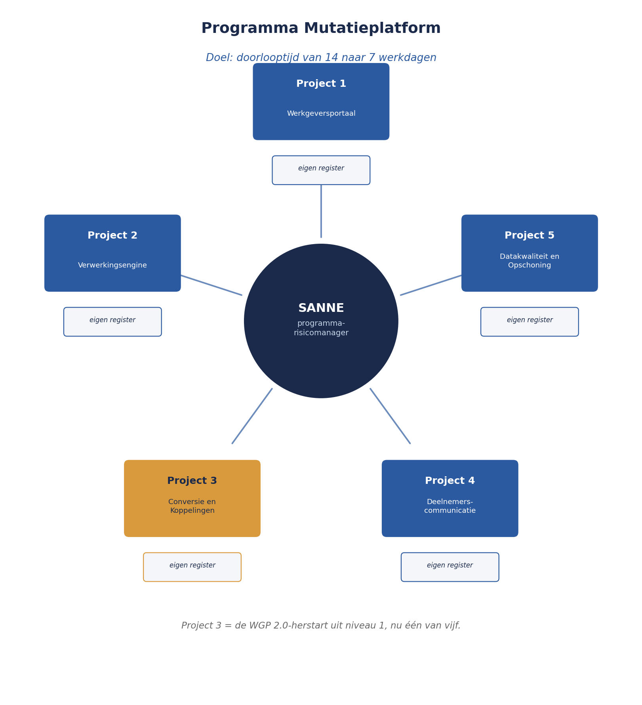
Figuur 11-1 — Het Mutatieplatform-programma: vijf projecten rond een gedeeld doel (doorlooptijdhalvering), met Sanne als programma-risicomanager in het midden, elk project met een eigen risicoregister eronder.

11.1 M_o_R 4, nu volledig
In deel 2 (niveau 1) maakte je kort kennis met M_o_R 4 als een van de standaarden in het landschap. Voor niveau 2 wordt M_o_R de hoofdlijn — het raamwerk waarop de rest van dit niveau, en het M_o_R 4 Practitioner-examen aan het eind, is gebouwd.
De vier principes, nu toegepast op programmaniveau in plaats van project:
Waarde creëren en beschermen. Op projectniveau betekende dit: dit risico raakt de opleverdatum van dít project. Op programmaniveau betekent het: dit risico raakt het programmadoel — de doorlooptijdhalvering — ook als geen van de vijf individuele projecten op zichzelf in gevaar is. Een risico kan voor elk project afzonderlijk beheersbaar zijn en toch, opgeteld, het programmadoel ondermijnen. Dit is de kern van geaggregeerd risico, die in deel 17 volledig wordt uitgewerkt.
Past bij de context. Vijf projecten hebben, in de praktijk van vrijwel elk programma, vijf verschillende volwassenheidsniveaus van risicomanagement — Project 3 komt net uit een grondige herstart met een compleet instrumentarium (niveau 1 van deze cursus), terwijl Project 5 nog nooit een formeel register heeft gehad. M_o_R's principe ‘op maat’ betekent hier: niet alle vijf projecten hoeven identiek te werken, zolang de uitkomsten vergelijkbaar en optelbaar zijn op programmaniveau.
Betrekt belanghebbenden. Op programmaniveau breidt de kring van belanghebbenden zich uit: niet alleen projectteams, maar ook de Sponsoring Group en de SRO (Senior Responsible Owner) uit de MSP-taal van de PM-cursus — rollen die in deel 14 van dit niveau formeel worden gekoppeld aan risico-eigenaarschap op programmaschaal.
Geeft heldere richting. Dit principe krijgt in dit niveau een heel deel: deel 12, waar risicobereidheid, -capaciteit en -toleranties worden uitgewerkt tot een instrument dat vijf projecten daadwerkelijk kan sturen.

11.2 Zes perspectieven, nu met nadruk op de bovenste twee
De zes perspectieven — strategisch, portfolio, programma, project, product, operationeel — zijn in deel 2 geïntroduceerd met het leverancierrisico als voorbeeld. In niveau 2 verschuift het zwaartepunt naar programma en portfolio, de twee perspectieven die in niveau 1 nauwelijks aan bod kwamen omdat de casus zich tot één project beperkte.
Het onderscheid tussen deze twee is niet triviaal. Portfolio gaat over de vraag: welke initiatieven doen we, en in welke volgorde, gegeven beperkte middelen? Programma gaat over de vraag: hoe coördineren we projecten die al gekozen zijn, zodat ze samen een doel bereiken? Voor het Mutatieplatform is het portfolioperspectief relevant zodra er discussie ontstaat over of een zesde project (bijvoorbeeld een uitbreiding naar werkgevers met een buitenlandse vestiging) prioriteit moet krijgen boven een van de bestaande vijf; het programmaperspectief is relevant voor vrijwel alles wat dit niveau daarna behandelt.

11.3 De acht processen, volledig uitgeschreven
In deel 2 en deel 3 (niveau 1) werden de acht processen van M_o_R al naast de ISO 31000-cyclus gelegd, in twee groepen. Hier volgt de volledige naamgeving, zoals die ook in het M_o_R 4 Practitioner-examen wordt gebruikt:
# | Proces | Groep | Kernvraag
1 | Identify — Context | Opeenvolgend | Wat is de context waarbinnen we risico beoordelen? (niveau 1, deel 3)
2 | Identify — Risks | Opeenvolgend | Welke risico's spelen er? (niveau 1, deel 4)
3 | Assess — Estimate | Opeenvolgend | Hoe groot is elk risico? (niveau 1, deel 5)
4 | Assess — Evaluate | Opeenvolgend | Wat betekent dat voor onze doelstellingen, gezien onze risicobereidheid? (dit niveau, deel 12)
5 | Plan | Opeenvolgend | Welke respons kiezen we? (niveau 1, deel 6)
6 | Implement | Opeenvolgend | Wie voert de respons uit, en hoe volgen we dat? (niveau 1, deel 7)
7 | Communicate | Doorlopend | Bereikt de juiste informatie de juiste mensen, de hele cyclus door?
8 | Embed and review | Doorlopend | Is risicomanagement verankerd in de organisatie, en werkt het proces zelf nog goed? (niveau 1, deel 8-9)

Wat opvalt bij het uitschrijven op deze manier: bijna elk proces heeft al een tegenhanger gehad in niveau 1 — niet omdat niveau 1 ‘eigenlijk M_o_R deed zonder het te zeggen’, maar omdat de onderliggende beweging (context, identificeren, beoordelen, reageren, uitvoeren, communiceren, verankeren) universeel is, zoals in deel 2 en 3 al werd vastgesteld. Het nieuwe element in dit niveau zit in Assess — Evaluate: expliciet toetsen tegen risicobereidheid was in niveau 1 nog maar een grove, verbale uitspraak (deel 3). Dat wordt nu, in deel 12, een volwaardig instrument.
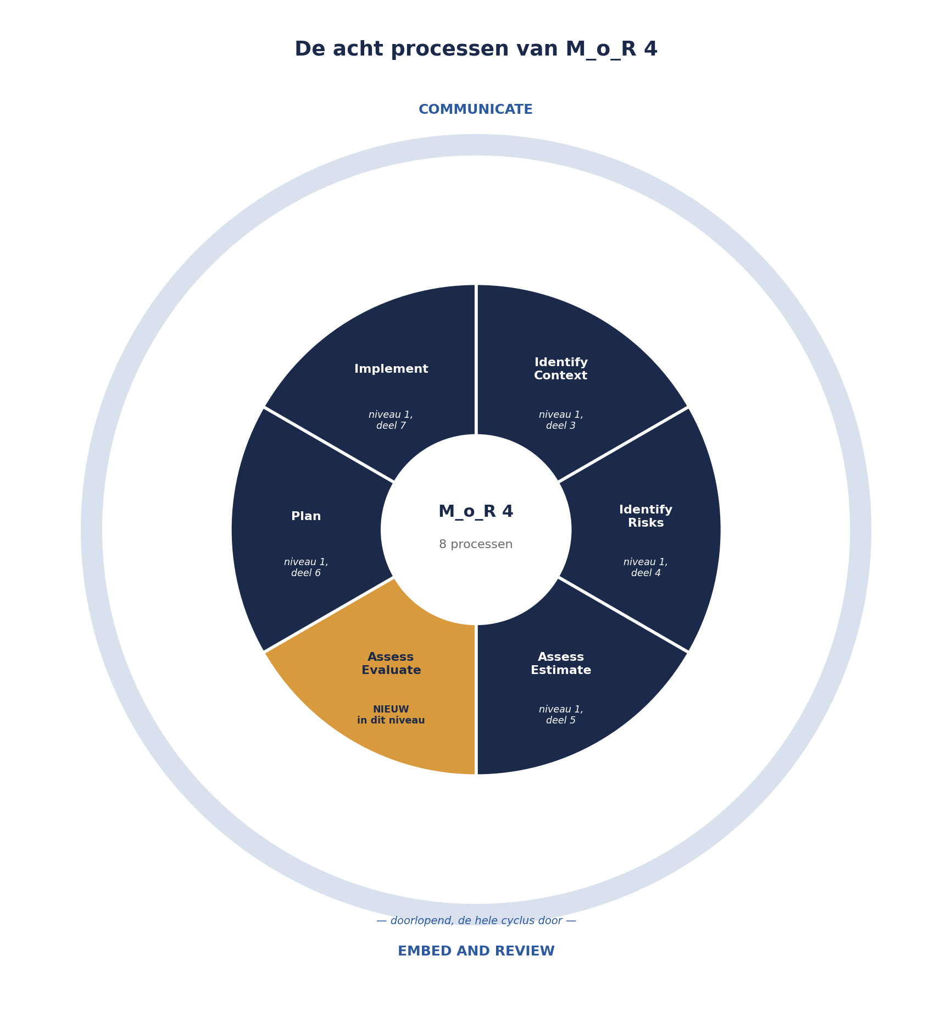
Figuur 11-2 — De acht processen als cirkel, met Communicate en Embed and review als buitenste ring die de zes opeenvolgende processen omsluit — en per proces een verwijzing naar het deel in niveau 1 waar het al werd behandeld, plus Assess-Evaluate gemarkeerd als nieuw in dit niveau.

11.4 Verhouding tot PRINCE2 en MSP
Omdat M_o_R uit dezelfde AXELOS/PeopleCert-productfamilie komt als PRINCE2 en MSP — de raamwerken die in de cursus Project- en Programmamanagement worden behandeld — is er directe terminologische aansluiting. In de MSP-taal (PM-cursus, deel 11) is er een thema Justification, waarbinnen risico een van de bouwstenen is; M_o_R vult dat thema concreet in met een compleet raamwerk. Waar PM-cursus deel 18 bewust oppervlakkig bleef (‘geaggregeerd risico, cross-project escalatie, Assurance als three lines of defence, Decisions, risicobereidheid programma vs project’) — precies vanwege de aankondiging van deze cursus — vult niveau 2 van deze cursus die vier onderwerpen nu volledig in: geaggregeerd risico in deel 17, Assurance/three lines in deel 21, Decisions in de responskeuzes door dit hele niveau heen, en risicobereidheid programma vs project in deel 12, het volgende deel.

11.5 Wat er verandert ten opzichte van niveau 1
Drie structurele verschuivingen kenmerken dit niveau, en ze lopen als rode draad door deel 11 tot en met 22:
Van één casus naar vijf, die met elkaar moeten optellen. Niveau 1 had één register. Dit niveau heeft er vijf die vergelijkbaar en optelbaar moeten zijn — wat concrete eisen stelt aan de schalen en criteria uit deel 3 (niveau 1), die nu over vijf projecten heen consistent moeten zijn.
Van kwalitatief naar kwalitatief én kwantitatief. Deel 14 en 15 introduceren verwachtingswaarden, beslisbomen en Monte Carlo-simulatie — niet omdat kwalitatieve analyse tekortschiet, maar omdat bepaalde beslissingen op programmaschaal (hoeveel contingency reserveren we, wat is de kans dat het hele programma zijn doorlooptijddoel haalt) een preciezer instrument vragen dan brede banden alleen.
Van projectrisico naar risico in de bredere organisatie. IT- en cyberrisico (deel 18), risicocultuur (deel 20) en de inrichting van de risicofunctie zelf (deel 21) gaan verder dan één programma — ze raken hoe Meridiaan als geheel met risico omgaat, een voorproefje van de ondernemingsbrede scope die niveau 3 volledig zal innemen.

Samenvatting van deel 11
- Sanne is programma-risicomanager van het Mutatieplatform, vijf projecten (waaronder de WGP 2.0-herstart uit niveau 1, nu Project 3) rond het gezamenlijke doel doorlooptijdhalvering.
- M_o_R 4's vier principes, zes perspectieven en acht processen worden nu volledig toegepast, met nadruk op de perspectieven programma en portfolio.
- De acht processen: Identify-Context, Identify-Risks, Assess-Estimate, Assess-Evaluate, Plan, Implement (opeenvolgend), Communicate en Embed-and-review (doorlopend) — bijna elk proces had al een tegenhanger in niveau 1; Assess-Evaluate (toetsen tegen risicobereidheid) is het nieuwe element.
- M_o_R sluit direct aan bij de MSP-taal van de PM-cursus en vult de vier onderwerpen in die PM-cursus deel 18 bewust liet liggen.
- Drie structurele verschuivingen kenmerken dit niveau: van één naar vijf optelbare casussen, van kwalitatief naar kwalitatief-én-kwantitatief, van projectrisico naar risico in de bredere organisatie.

Vooruitblik
Deel 12 werkt het vierde M_o_R-principe — heldere richting geven — uit tot een volwaardig instrument: risicobereidheid, risicocapaciteit en toleranties, en waarom een programma een andere bereidheid kan hebben dan de optelsom van zijn vijf projecten.

